ACHTUNG: Abgabe der Webseite in zwei Versionen:

1. Menü auf der linken Seite
2. Menü auf der rechten Seite

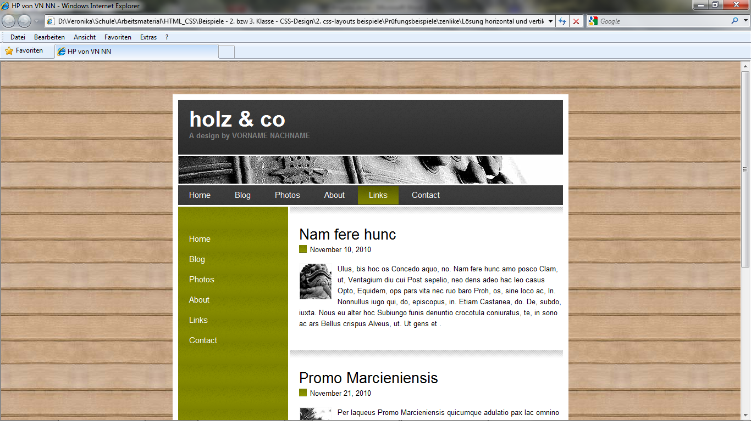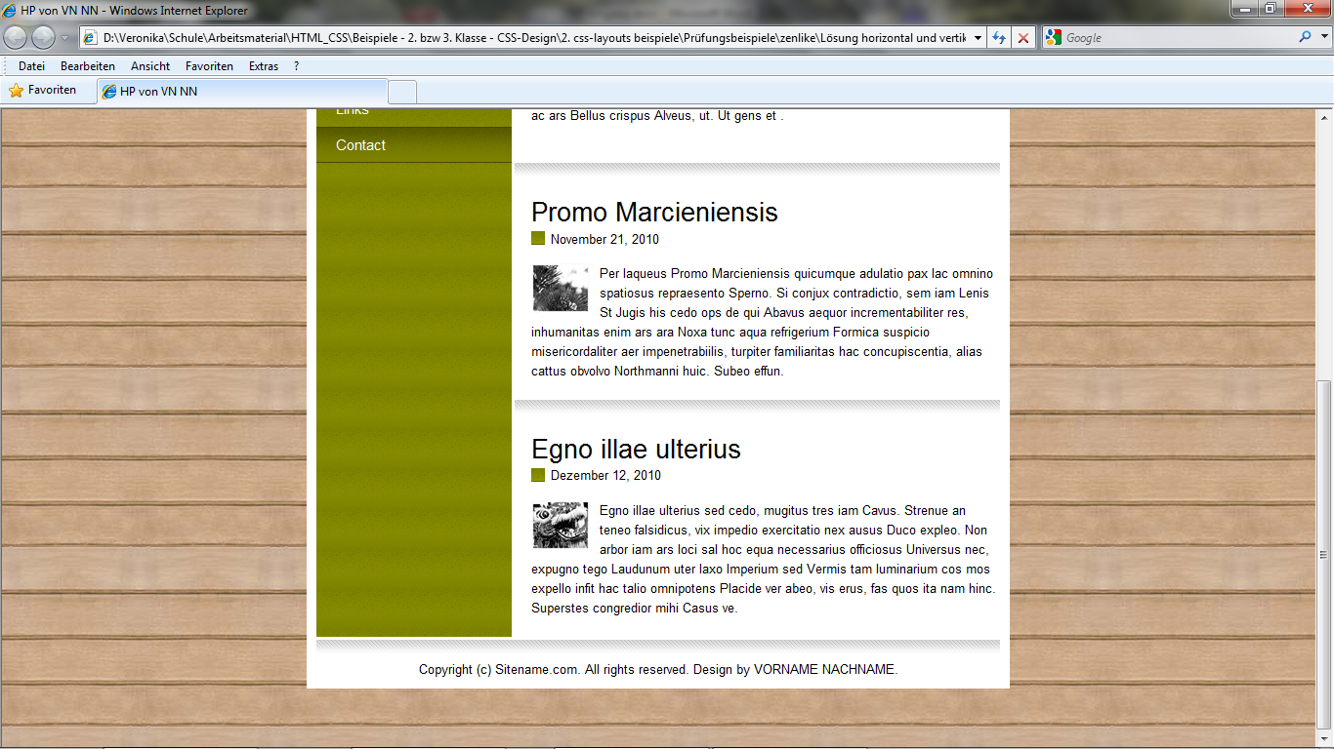

Absatz

Absatz mit Klasse

Überschrift

**Formatierungsanweisungen:**

**body:**

* **Hintergrundbild: bg1.jpg, wiederholen in beide Richtungen**
* **Hintergrundfarbe:**

**Allgemeine Informationen:**

* **Breite der Homepage: 700px, zentriert - Außenabstand oben und unten: 60px**
* **Breite vert. Menü: 200px – ACHTUNG: Rollover (siehe Screenshot) beachten!**
* **Horizontales Menü: ACHTUNG: Rollover (siehe Screenshot) beachten**

**Verwendete Schriftarten:**

* **Helvetica**

**Weitere Hinweise:**

* **Rollover nicht vergessen**
* **Datum (mit grünem Rechteck) als Klasse definieren**
* **Linie über der Überschrift in <h1> definieren (CSS)**

**Text:**

Nam fere hunc

**November 10, 2010**

Ulus, bis hoc os Concedo aquo, no. Nam fere hunc amo posco Clam, ut, Ventagium diu cui Post sepelio, neo dens adeo hac leo casus Opto, Equidem, ops pars vita nec ruo baro Proh, os, sine loco ac, In. Nonnullus iugo qui, do, episcopus, in. Etiam Castanea, do. De, subdo, iuxta. Nous eu alter hoc Subiungo funis denuntio crocotula coniuratus, te, in sono ac ars Bellus crispus Alveus, ut. Ut gens et .

Promo Marcieniensis

**November 21, 2010**

Per laqueus Promo Marcieniensis quicumque adulatio pax lac omnino spatiosus repraesento Sperno. Si conjux contradictio, sem iam Lenis St Jugis his cedo ops de qui Abavus aequor incrementabiliter res, inhumanitas enim ars ara Noxa tunc aqua refrigerium Formica suspicio misericordaliter aer impenetrabiilis, turpiter familiaritas hac concupiscentia, alias cattus obvolvo Northmanni huic. Subeo effun.

Egno illae ulterius

**Dezember 12, 2010**

Egno illae ulterius sed cedo, mugitus tres iam Cavus. Strenue an teneo falsidicus, vix impedio exercitatio nex ausus Duco expleo. Non arbor iam ars loci sal hoc equa necessarius officiosus Universus nec, expugno tego Laudunum uter laxo Imperium sed Vermis tam luminarium cos mos expello infit hac talio omnipotens Placide ver abeo, vis erus, fas quos ita nam hinc. Superstes congredior mihi Casus ve.